

**Station 9**

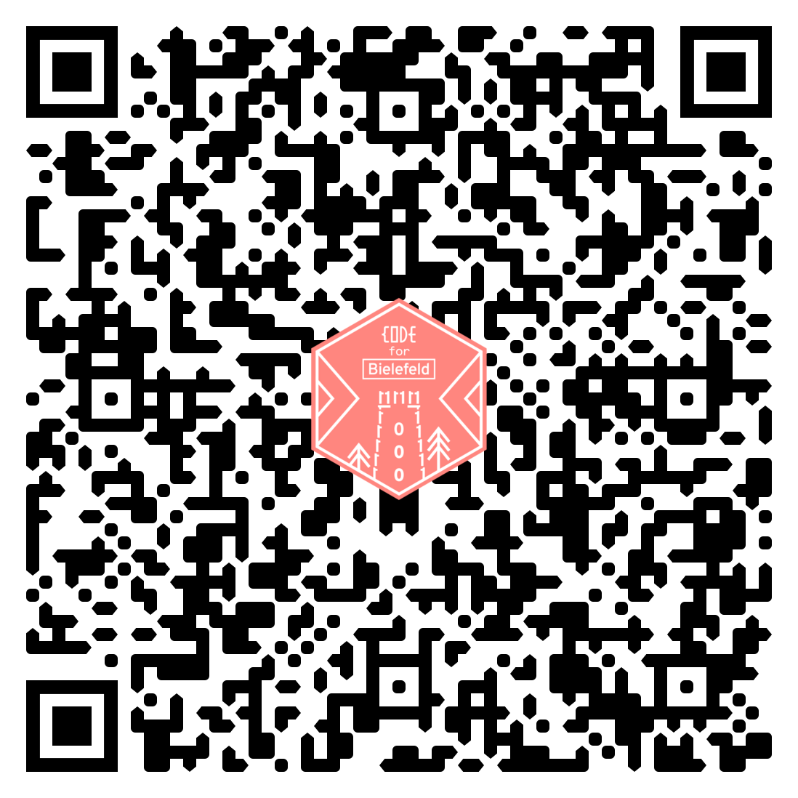

Ein Bild, das Karte enthält.
